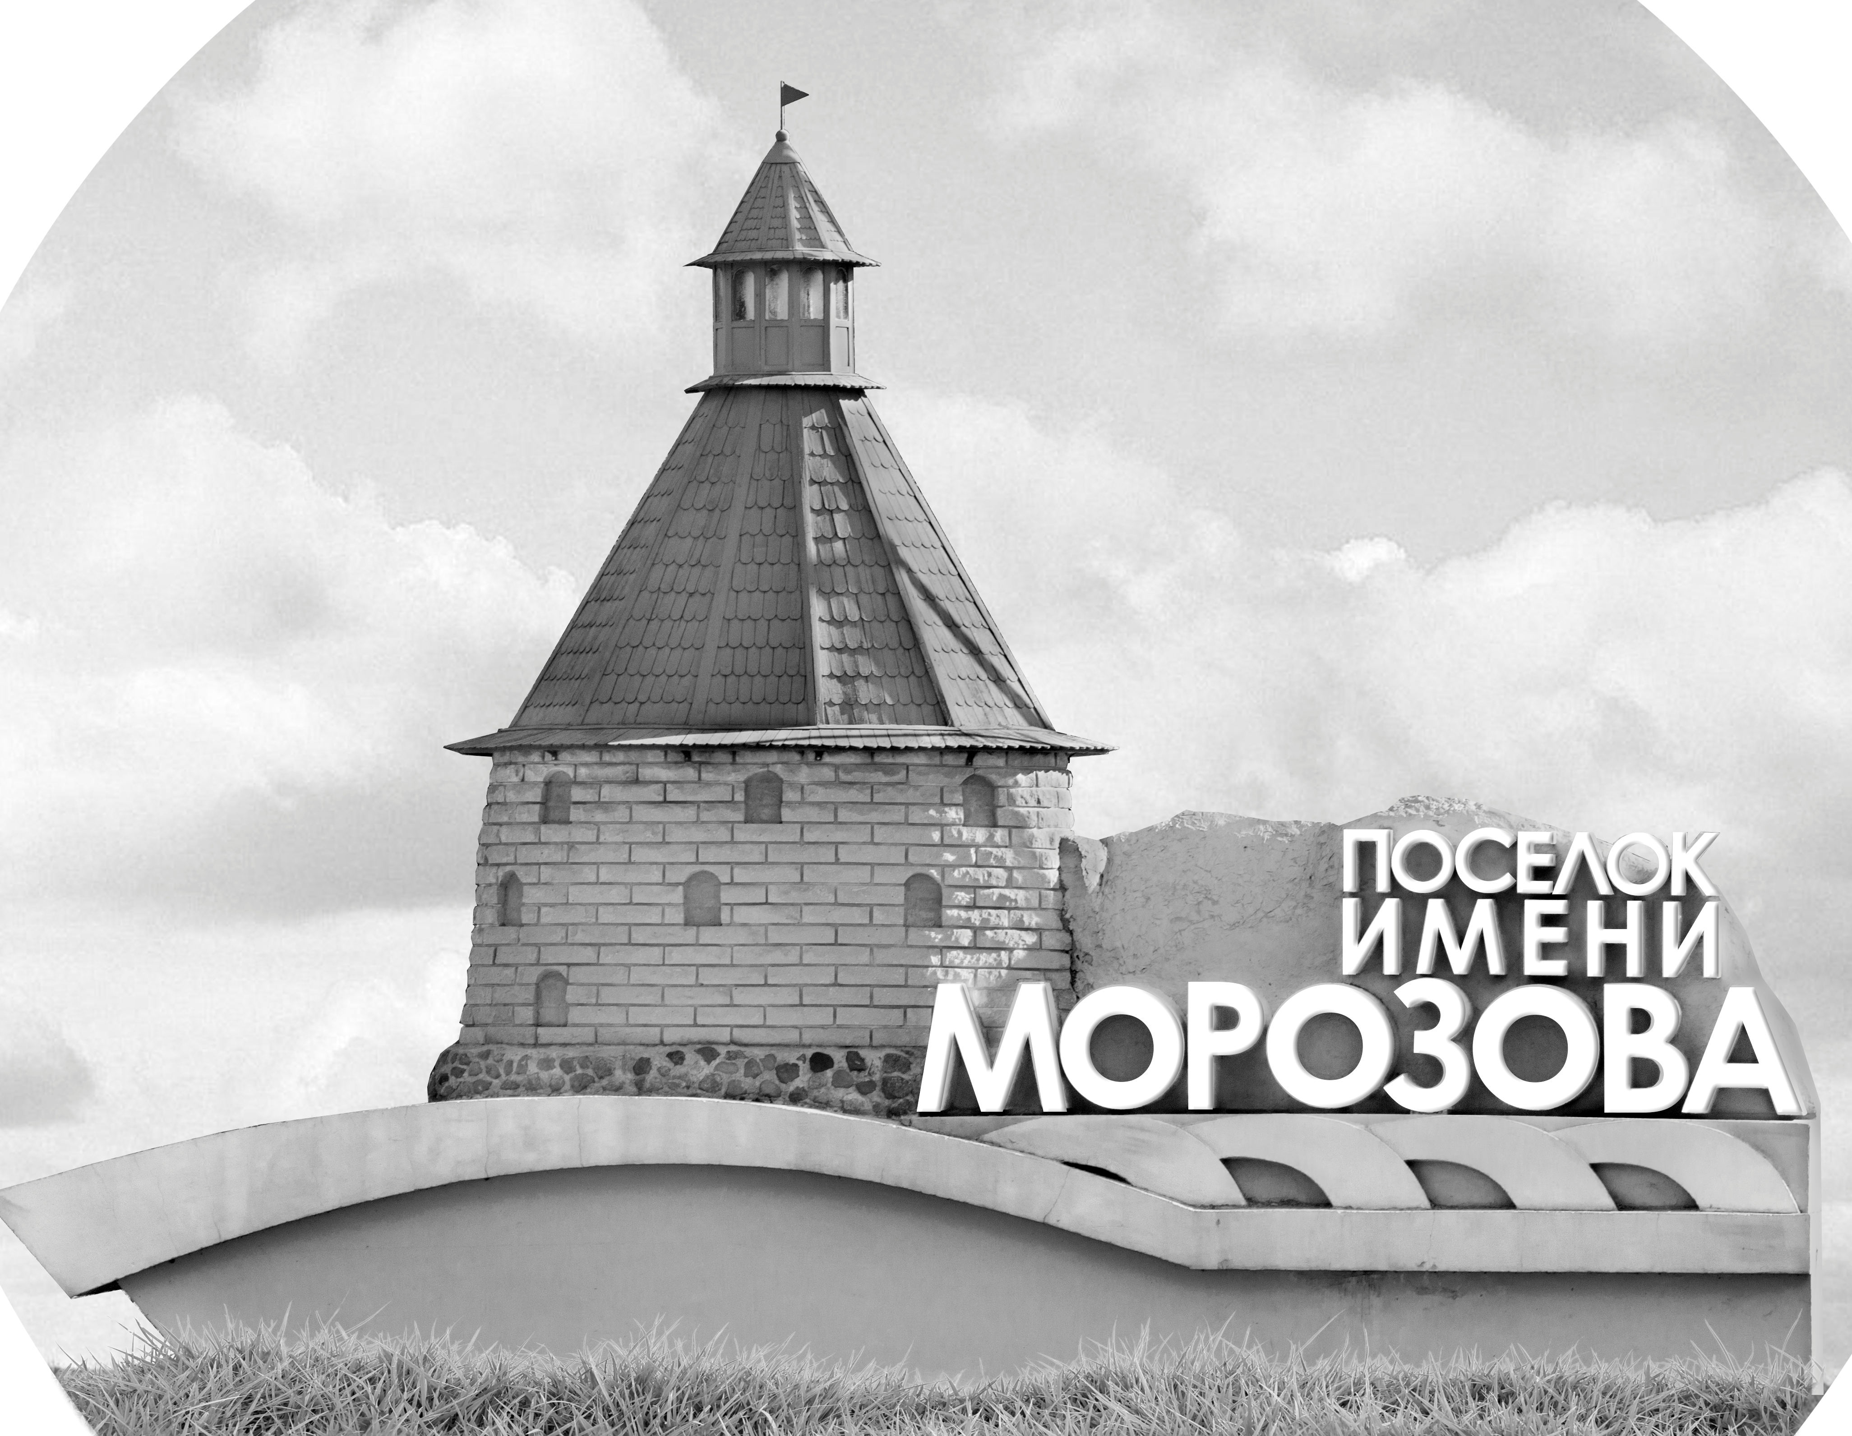 | ОФИЦИАЛЬНЫЙ ПРОТОКОЛ МАТЧА | Год рождения/Дивизион
 |  | 2013
1
Соревнование | «КУБОК ЛАДОГИ» |  |  | Дата | 24.05.2021 | Игра № | 3
Место проведения | Ленинградская область | Арена | «Хорс» | Время | 11:00 | Зрители

«A» «Альфа» Санкт-Петербург |  |  |  |  |  | Взятие ворот |  |  |  |  |  |  | Удаления
№ | Фамилия Имя |  | (К/А) | Поз. | Игр. | # | Время |  | Г | А 1 | А 2 | ИС | Время |  | № | Мин | Нарушение | Начало |  | Оконч.
30 | Ушаков Лев* |  |  | В | Да | 1 | 10 | 03 | 13 |  |  | -1 | 4 | 29 | 95 | 1 | ГРУБ | 4 | 29 | 5 | 14
 |  |  |  |  |  | 2 | 14 | 13 | 90 | 13 |  |  | 9 | 17 | 33 | 1 | ПОДН | 9 | 17 | 10 | 17
3 | Петров Юрий |  |  | Н | Да | 3 | 14 | 55 | 8 | 90 |  |  | 14 | 10 | 33 | 1 | ГРУБ | 14 | 10 | 15 | 10
7 | Петров Демид |  |  | Н | Да |  |  |  |  |  |  |  | 43 | 04 | 87 | 1 | ПОДН | 43 | 04 | 44 | 04
8 | Бузин Матвей |  |  | Н | Да
11 | Загородников Александр |  |  | Н | Да
13 | Бородкин Леон |  |  | Н | Да
14 | Шестаков Александр |  |  | Н | Да
22 | Никитин Степан |  |  | З | Да
28 | Григоренко Демьян |  |  | З | Да
33 | Негинский Стефан |  |  | З | Да
46 | Максимов Александр |  |  | З | Да
47 | Бузуев Иван |  |  | Н | Да
87 | Мусин Марсель |  |  | З | Да
90 | Бабиец Иван |  |  | Н | Да
95 | Вовк Даниил |  |  | Н | Да
96 | Соловьев Константин |  |  | З | Да
Главный тренер |  | Бельтюков Максим |  |  |  | Тренер |  | Исаков Максим |  |  |  |  |  |  |  |  | подпись | ‌

«Б» «Невский район» Санкт-Петербург |  |  |  |  |  | Взятие ворот |  |  |  |  |  |  | Удаления
№ | Фамилия Имя |  | (К/А) | Поз. | Игр. | # | Время |  | Г | А 1 | А 2 | ИС | Время |  | № | Мин | Нарушение |  | Начало |  | Оконч.
1 | Загарских Илья |  |  | В | Да | 1 | 5 | 14 | 99 | 25 |  | +1 | 14 | 10 | 28 | 1 | НП-АТ |  | 14 | 10 | 15 | 10
3 | Заковряжин Тимофей |  |  | В | Нет | 2 | 8 | 25 | 52 | 27 | 92
13 | Попелло Егор |  |  | Н | Да | 3 | 12 | 21 | 20 | 25 | 99
17 | Яковлев Степан |  |  | Н | Да | 4 | 12 | 50 | 99
18 | Николаев Артем |  |  | З | Да | 5 | 19 | 57 | 52 | 20
20 | Томилов Лев |  | А | Н | Да | 6 | 21 | 55 | 99
21 | Потудин Павел |  |  | З | Да | 7 | 26 | 29 | 92 | 99
22 | Дубовской Михаил |  |  | З | Да | 8 | 32 | 30 | 99 | 25 | 84
25 | Нарольский Михаил |  |  | Н | Да | 9 | 36 | 52 | 99
27 | Якимов Михаил |  |  | Н | Да | 10 | 38 | 22 | 99
28 | Захаров Вадим |  |  | Н | Да | 11 | 41 | 55 | 52 | 27 | 18
34 | Долотов Иван |  |  | З | Да
41 | Емельянов Владимир |  |  | З | Да
52 | Чистяков Андрей |  | А | Н | Да
77 | Переяславский Ярослав |  |  | Н | Да
84 | Михайлов Александр |  |  | З | Да
88 | Корзенков Лев |  |  | Н | Да
92 | Кузнецов Кирилл |  |  | Н | Да
96 | Шарафутдинов Александр |  |  | З | Да
99 | Лепешков Платон* |  | К | Н | Да
Главный тренер |  | Денисов Роман |  |  |  | Тренер |  |  |  |  |  |  |  |  |  |  | подпись | ‌

Послематчевые броски |  |  |  |  | Игра вратарей |  |  |  | По периодам |  | 1 | 2 | 3 | ОТ | ПБ | Общ. | Время игры
«А» | «Б» | Вр «А» | Вр «Б» | Счет | Время |  | «А» | «Б» | Взятие ворот | «А» | 3 | 0 | 0 |  |  | 3 | Начало | 11 | 12
 |  |  |  |  | 0 | 00 | 30 | 1 |  | «Б» | 4 | 3 | 4 |  |  | 11 | Окончание | 12 | 15
 |  |  |  |  | 45 | 00 | 30 | 1 | Штрафное время | «А» | 3 |  | 1 |  |  | 4 | Тайм-аут «А»
 |  |  |  |  |  |  |  |  |  | «Б» | 1 |  |  |  |  | 1 | Тайм-аут «Б»
 |  |  |  |  |  |  |  |  | Броски по воротам | «А»
 |  |  |  |  |  |  |  |  |  | «Б» |  |  |  |  |  |  | ‌
 |  |  |  |  |  |  |  |  | Судьи при оштрафованных игроках | ‌ |  |  |  | Судья времени игры
 |  |  |  |  |  |  |  |  |  | ‌ |  |  |  | Секретарь
 |  |  |  |  |  |  |  |  | ‌Информатор | ‌ |  |  |  | подпись  ‌

Главный судья |  | Лучшие игроки матча | «Альфа» | Ушаков Лев № 30
Главный судья |  |  | «Невский район» | Лепешков Платон № 99
подписи |  | Инспектор | ‌ | Замечания на обороте | Да | Нет

